**Praktikum 3**

* Prosedur Awal Prak 3

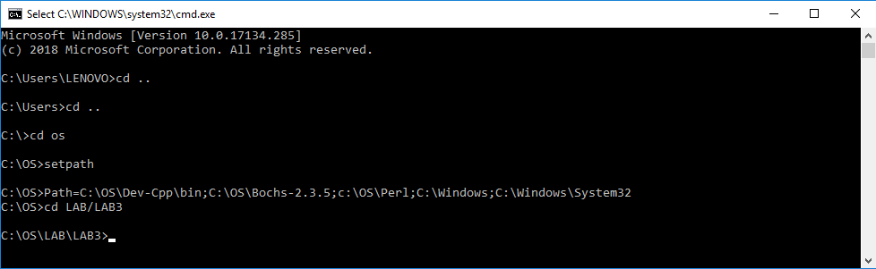

* 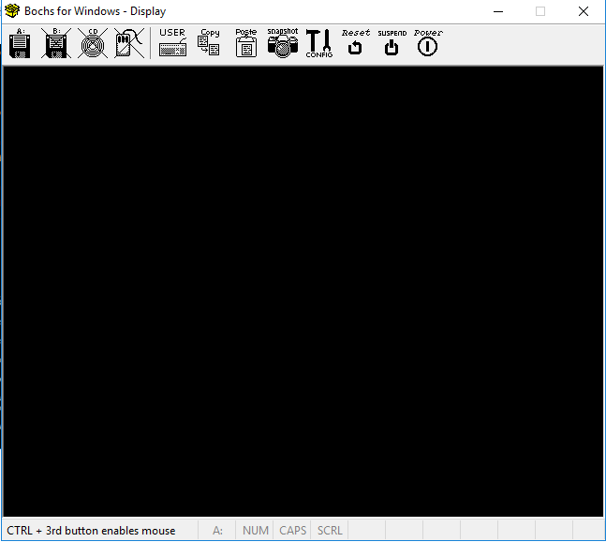Tampilan prosos ‘debugging’
* Menunjukan Kondisi Clock

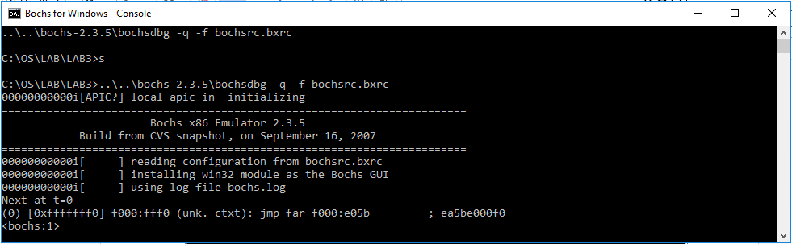

* 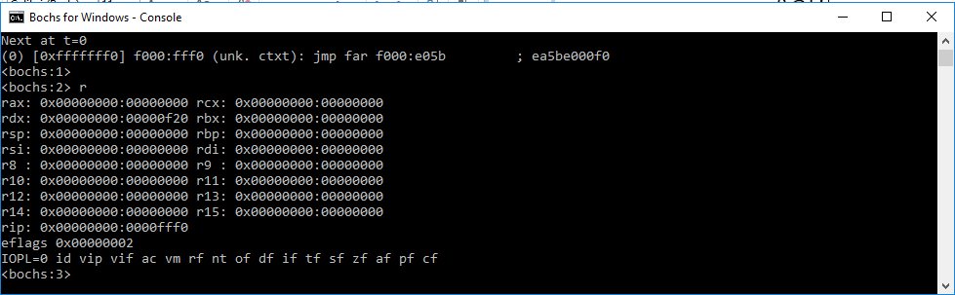Isi Register CS dan IP dengan cara ketikan ‘r’
* Proses Eksekusi

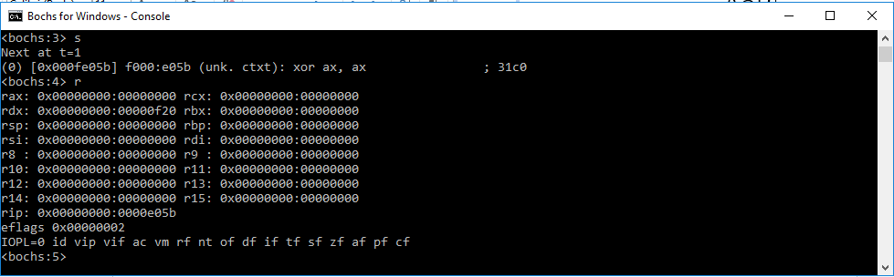

* Membuar Pemberhentian

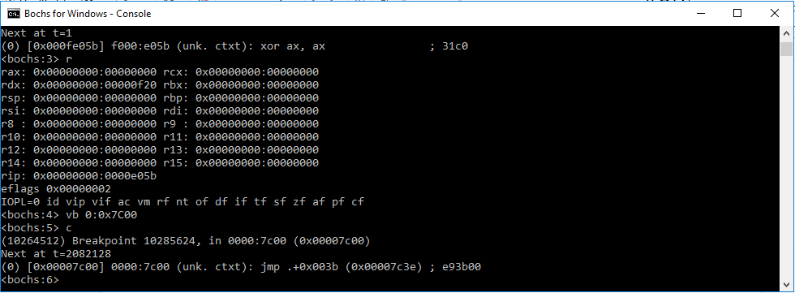

* Langkah Lanjutan Debbuging

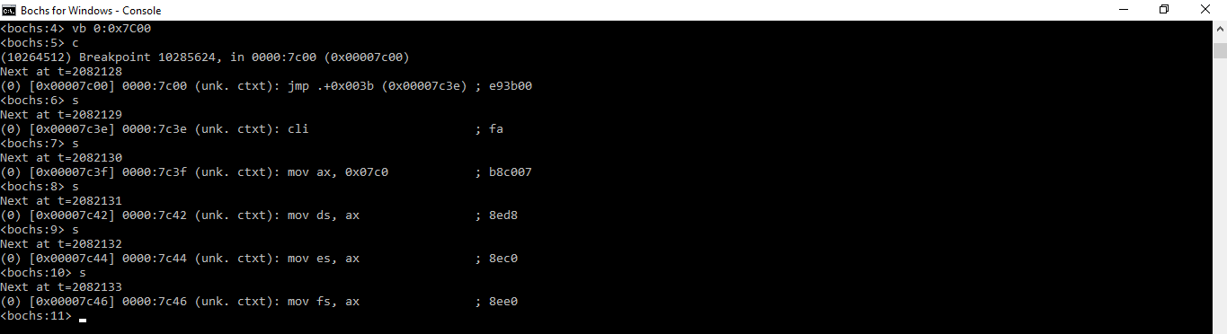

* Menjalankan ‘kernel.bin’

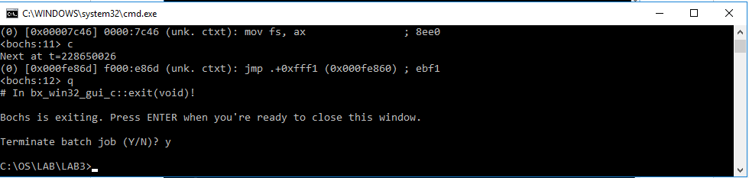

* Menghentikan dan memulai ulang Debugging

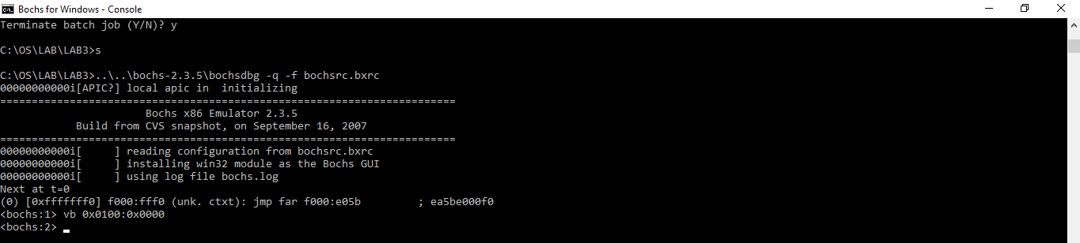

* Proses Akhir

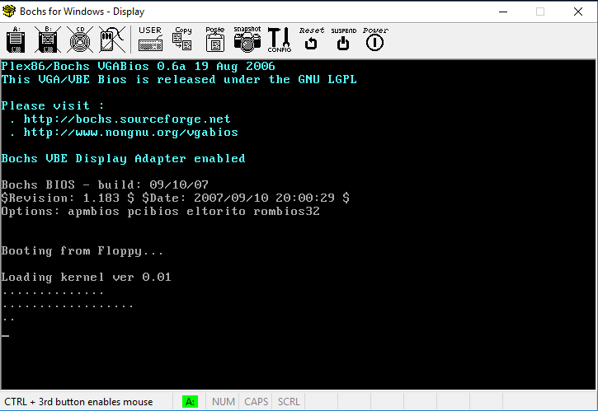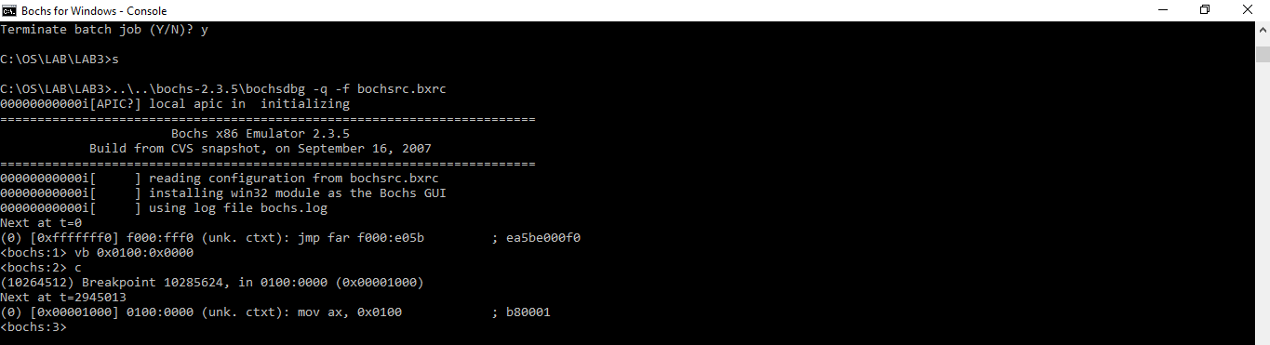

* Tampilan Langkah PC Simulator Step-by-step 10x

